平成26年度 第35回九州小学生親善ハンドボール大会開催記念Tシャツ注文書
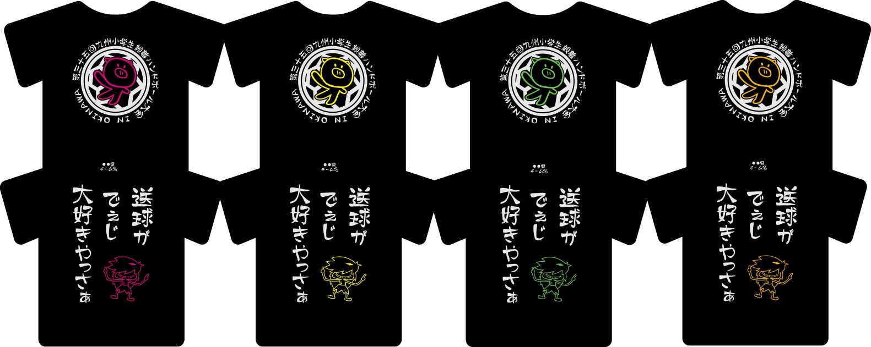

フラッシュピンク フラッシュイエロー フラッシュグリーン フラッシュオレンジ
Tシャツカラー：ブラック 文字カラー：シルバー ￥2,500（税込）
注文締切日 １２月１２日（金）
記入欄
 | 130 | 150 | SS | S | M | L | O | XO | 2XO | 合計
フラッシュピンク
フラッシュイエロー
フラッシュグリーン
フラッシュオレンジ

合計金額 | ￥2,500（税込） × ＝ ￥ 円
県名・チーム名 | - （プリントが入りますので必ずご記入お願いします。）
代表者名
連絡先
お支払方法 | 銀行振込み ／ 開会式当日現金引換え
参考サイズ （素材：ポリエステル100％）
 | 130 | 150 | SS | S | M | L | O | XO | 2XO
チェスト | 61～67 | 70～78 | 81～87 | 85～91 | 89～95 | 93～99 | 97～103 | 101～107 | 105～111
身長 | 125～135 | 145～155 | 157～163 | 162～168 | 167～173 | 172～178 | 177～183 | 182～188 | 187～193
参考体重 | *** | *** | 50～56 | 56～62 | 62～68 | 68～75 | 75～81 | 81～88 | 88～94

●申し込み先 沖縄県ハンドボール協会（九州小学生親善ハンドボール大会事務局 前原） 宛
TEL 090-5933-9463（携帯） FAX 098-868-0618 E-mail maeharat@open.ed.jp
●振り込み先 沖縄銀行 高橋支店 普通 １６９０１５３
第３５回九州小学生親善ハンドボール大会 ※県名、チーム名を必ず明記すること

